

实验（实习）报告

实验(实习)名称：实验四
日期：2022.5.26
学院：应用技术学院
专业：计算机科学与技术
班级：1班
姓名：成凯
学号：201833050025
指导教师：庞亚伟

- 实验目的
- 实验内容

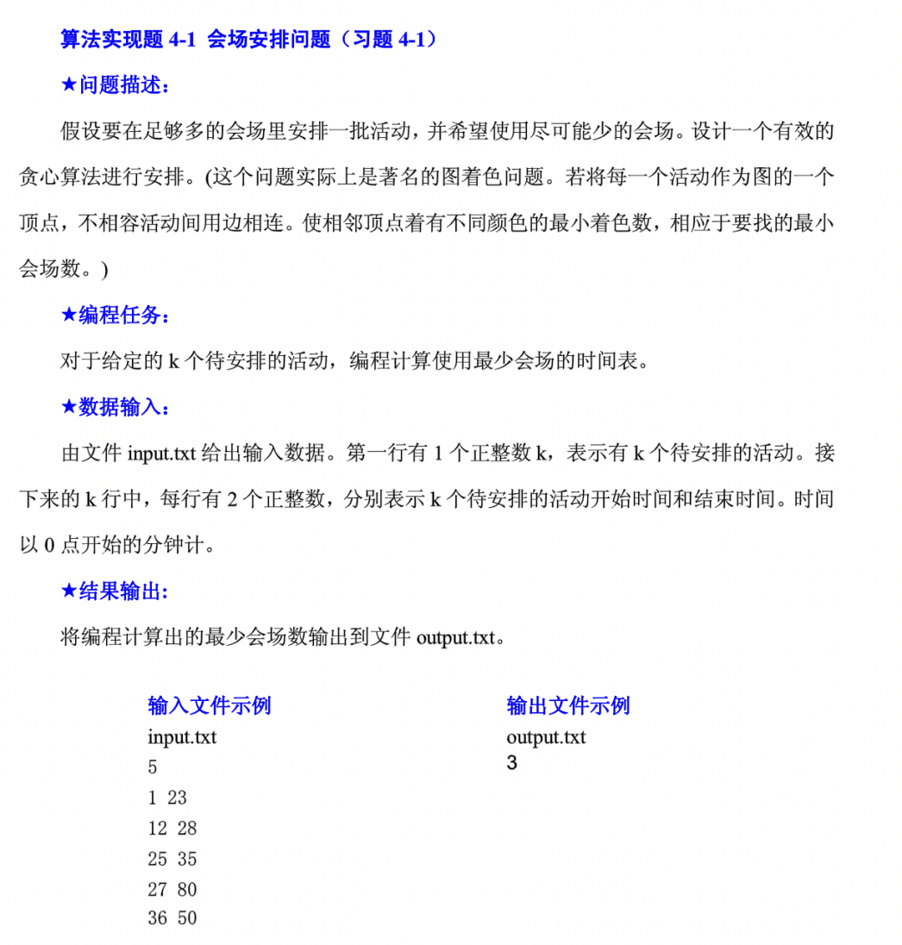

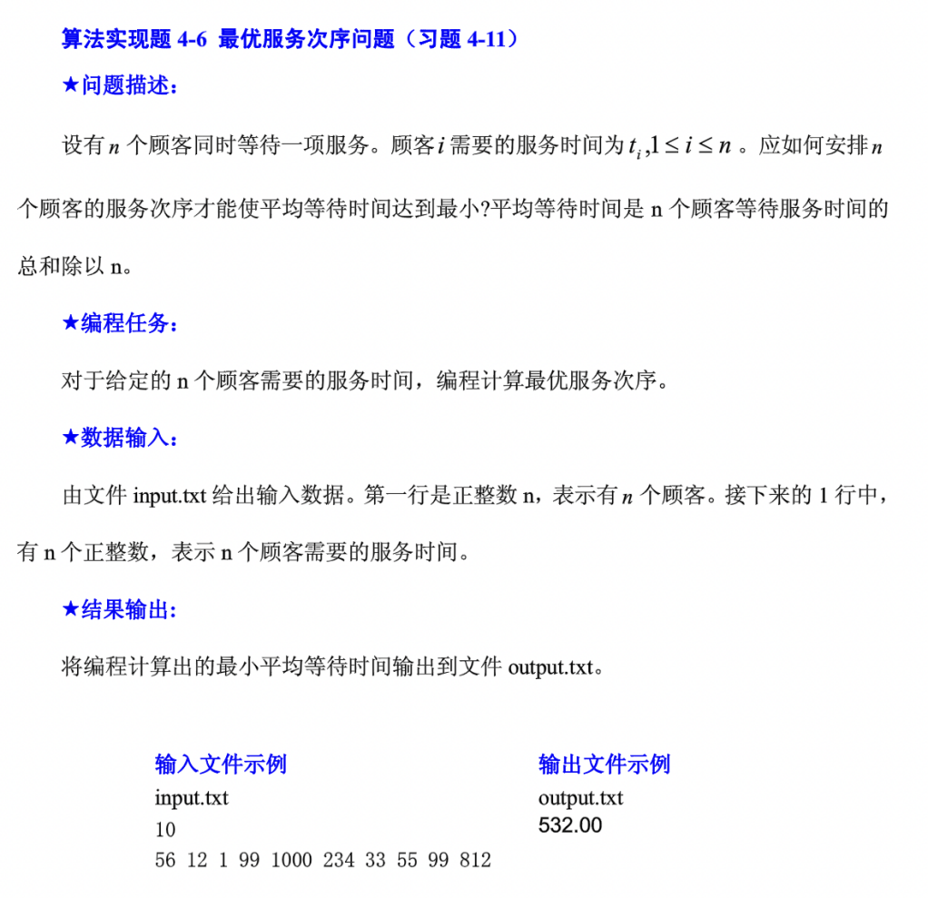

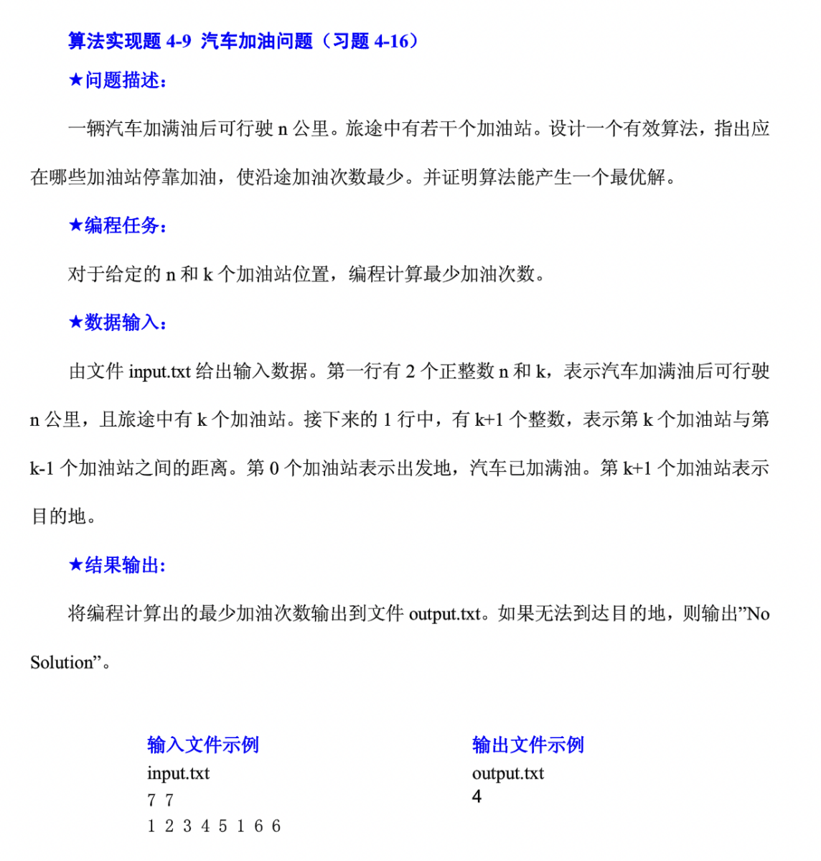

- 实验步骤和实验结果
算法一实现代码：

#include <iostream>
#include <algorithm>

using namespace std;

int main() {
ios::sync_with_stdio(false);
cin.tie(NULL);
cout.tie(NULL);

int n, i, Begins[10002], Ends[10002]; // Begins开始时间, Ends结束时间
cin >> n;
for (i = 0; i < n; i++)
cin >> Begins[i] >> Ends[i];
sort(Begins, Begins + n); // 升序排序
sort(Ends, Ends + n); // 升序排序
int j = 0, ans = 0;
for (i = 0; i < n; i++)
if (Begins[i] < Ends[j]) // 如果开始时间小于结束时间, 会场数加1
ans++;
else // 开始时间大于等于结束时间, 会场不用增加, 换下一家活动
j++;
cout << ans << endl;
return 0;
}

算法一运行结果：
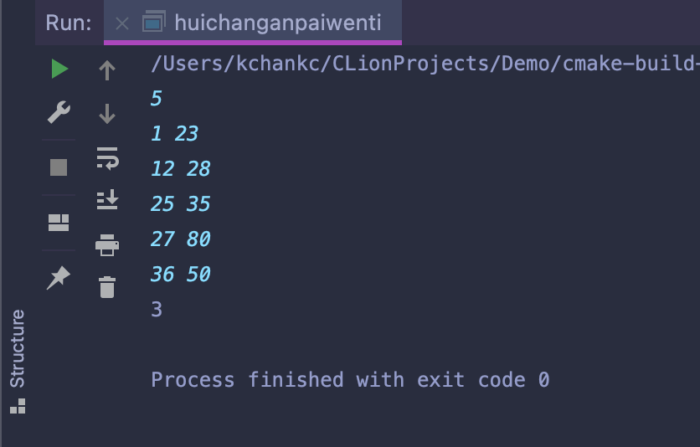

算法二实现代码：
#include<stdio.h>
#include<algorithm>

#define n 10
#define s 2

using namespace std;

double fun1(int* list) { //最优服务次序问题
int i, sum = 0;
for (i = 0; i < n; i++)
sum += list[i] * (n - i);
return sum / (n * 1.0);
}

double fun2(int* list) { //多次最优服务次序问题
int i, sum = 0;
int* temp = new int[s];
for (i = 0; i < s; i++) {
temp[i] = 0;
}
for (i = 0; i < n; i++) {
temp[i % s] += list[i];
sum += temp[i % s];
}
return sum / (n * 1.0);
}

int main() {
int i;
int list[n] = {56, 12, 1, 99, 1000, 234, 33, 55, 99, 812};
sort(list, list + n);
for (i = 0; i < n; i++) {
printf("%d\t", list[i]);
}
printf("\n%1f", fun1(list));
printf("\n%1f", fun2(list));
return 0;
}

算法二运行结果：
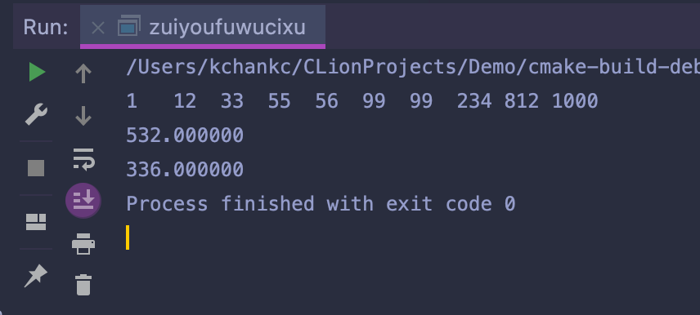

算法三实现代码：
#include<cstdio>
#include<iostream>
#include<algorithm>
#include<cstring>
#include<queue>

#define maxn 1000010
#define maxm 3000010
#define inf 1000000000
using namespace std;
int head[maxn], dis[maxn], n, k, a, b, c, cnt;
bool inq[maxn];
int map[110][110];
struct edge {
int next;
int to;
int val;
} e[maxm];

void insert(int u, int v, int w) {
e[++cnt].next = head[u];
head[u] = cnt;
e[cnt].to = v;
e[cnt].val = w;
}

queue<int> q;

void spfa(int s) {
memset(dis, 0x3f, sizeof(dis));
memset(inq, false, sizeof(inq));
dis[s] = 0;
inq[s] = true;
q.push(s);
while (!q.empty()) {
int now = q.front();
q.pop();
inq[now] = false;
for (int i = head[now]; i; i = e[i].next) {
int v = e[i].to;
if (dis[v] > dis[now] + e[i].val) {
dis[v] = dis[now] + e[i].val;
if (!inq[v]) {
q.push(v);
inq[v] = true;
}
}
}
}
}

int getid(int x, int y, int level) {
return ((x - 1) * n + y) + n * n * (k - level);
}

int main() {
cin >> n >> k >> a >> b >> c;
for (int i = 1; i <= n; i++) {
for (int j = 1; j <= n; j++) scanf("%d", &map[i][j]);
}
for (int i = 1; i <= n; i++) {
for (int j = 1; j <= n; j++) {
if (map[i][j] == 1) {
for (int l = 0; l <= k - 1; l++) insert(getid(i, j, l), getid(i, j, k), a);
if (i < n) insert(getid(i, j, k), getid(i + 1, j, k - 1), 0);
if (j < n) insert(getid(i, j, k), getid(i, j + 1, k - 1), 0);
if (i > 1) insert(getid(i, j, k), getid(i - 1, j, k - 1), b);
if (j > 1) insert(getid(i, j, k), getid(i, j - 1, k - 1), b);

} else {
for (int l = 0; l <= k - 1; l++) insert(getid(i, j, l), getid(i, j, k), a + c);
for (int l = 1; l <= k; l++) {
if (i < n) insert(getid(i, j, l), getid(i + 1, j, l - 1), 0);
if (j < n) insert(getid(i, j, l), getid(i, j + 1, l - 1), 0);
if (i > 1) insert(getid(i, j, l), getid(i - 1, j, l - 1), b);
if (j > 1) insert(getid(i, j, l), getid(i, j - 1, l - 1), b);
}
}
}
}

算法三运行结果：
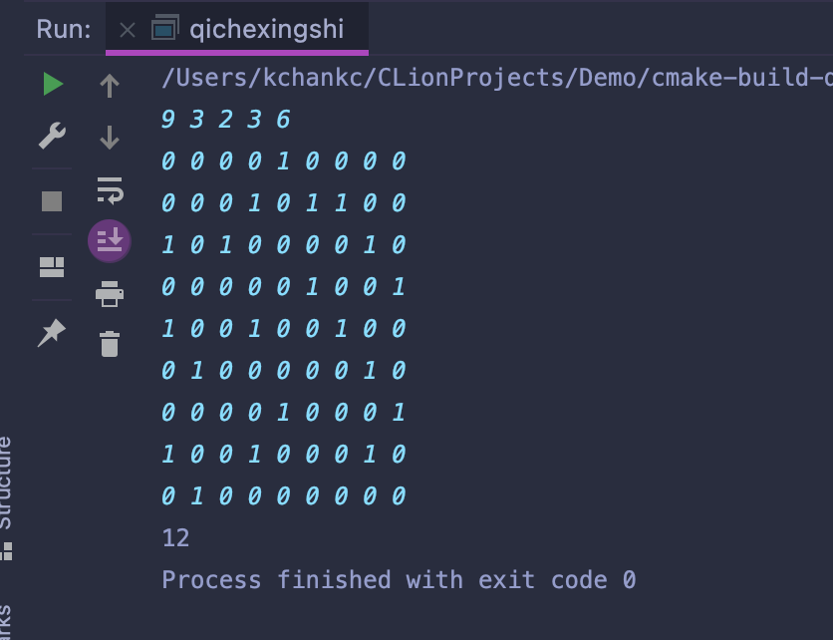

- 分析与讨论
通过本次实验再次加深了对动态规划算法的理解，总而言之透过本次实验让我受益匪浅。

